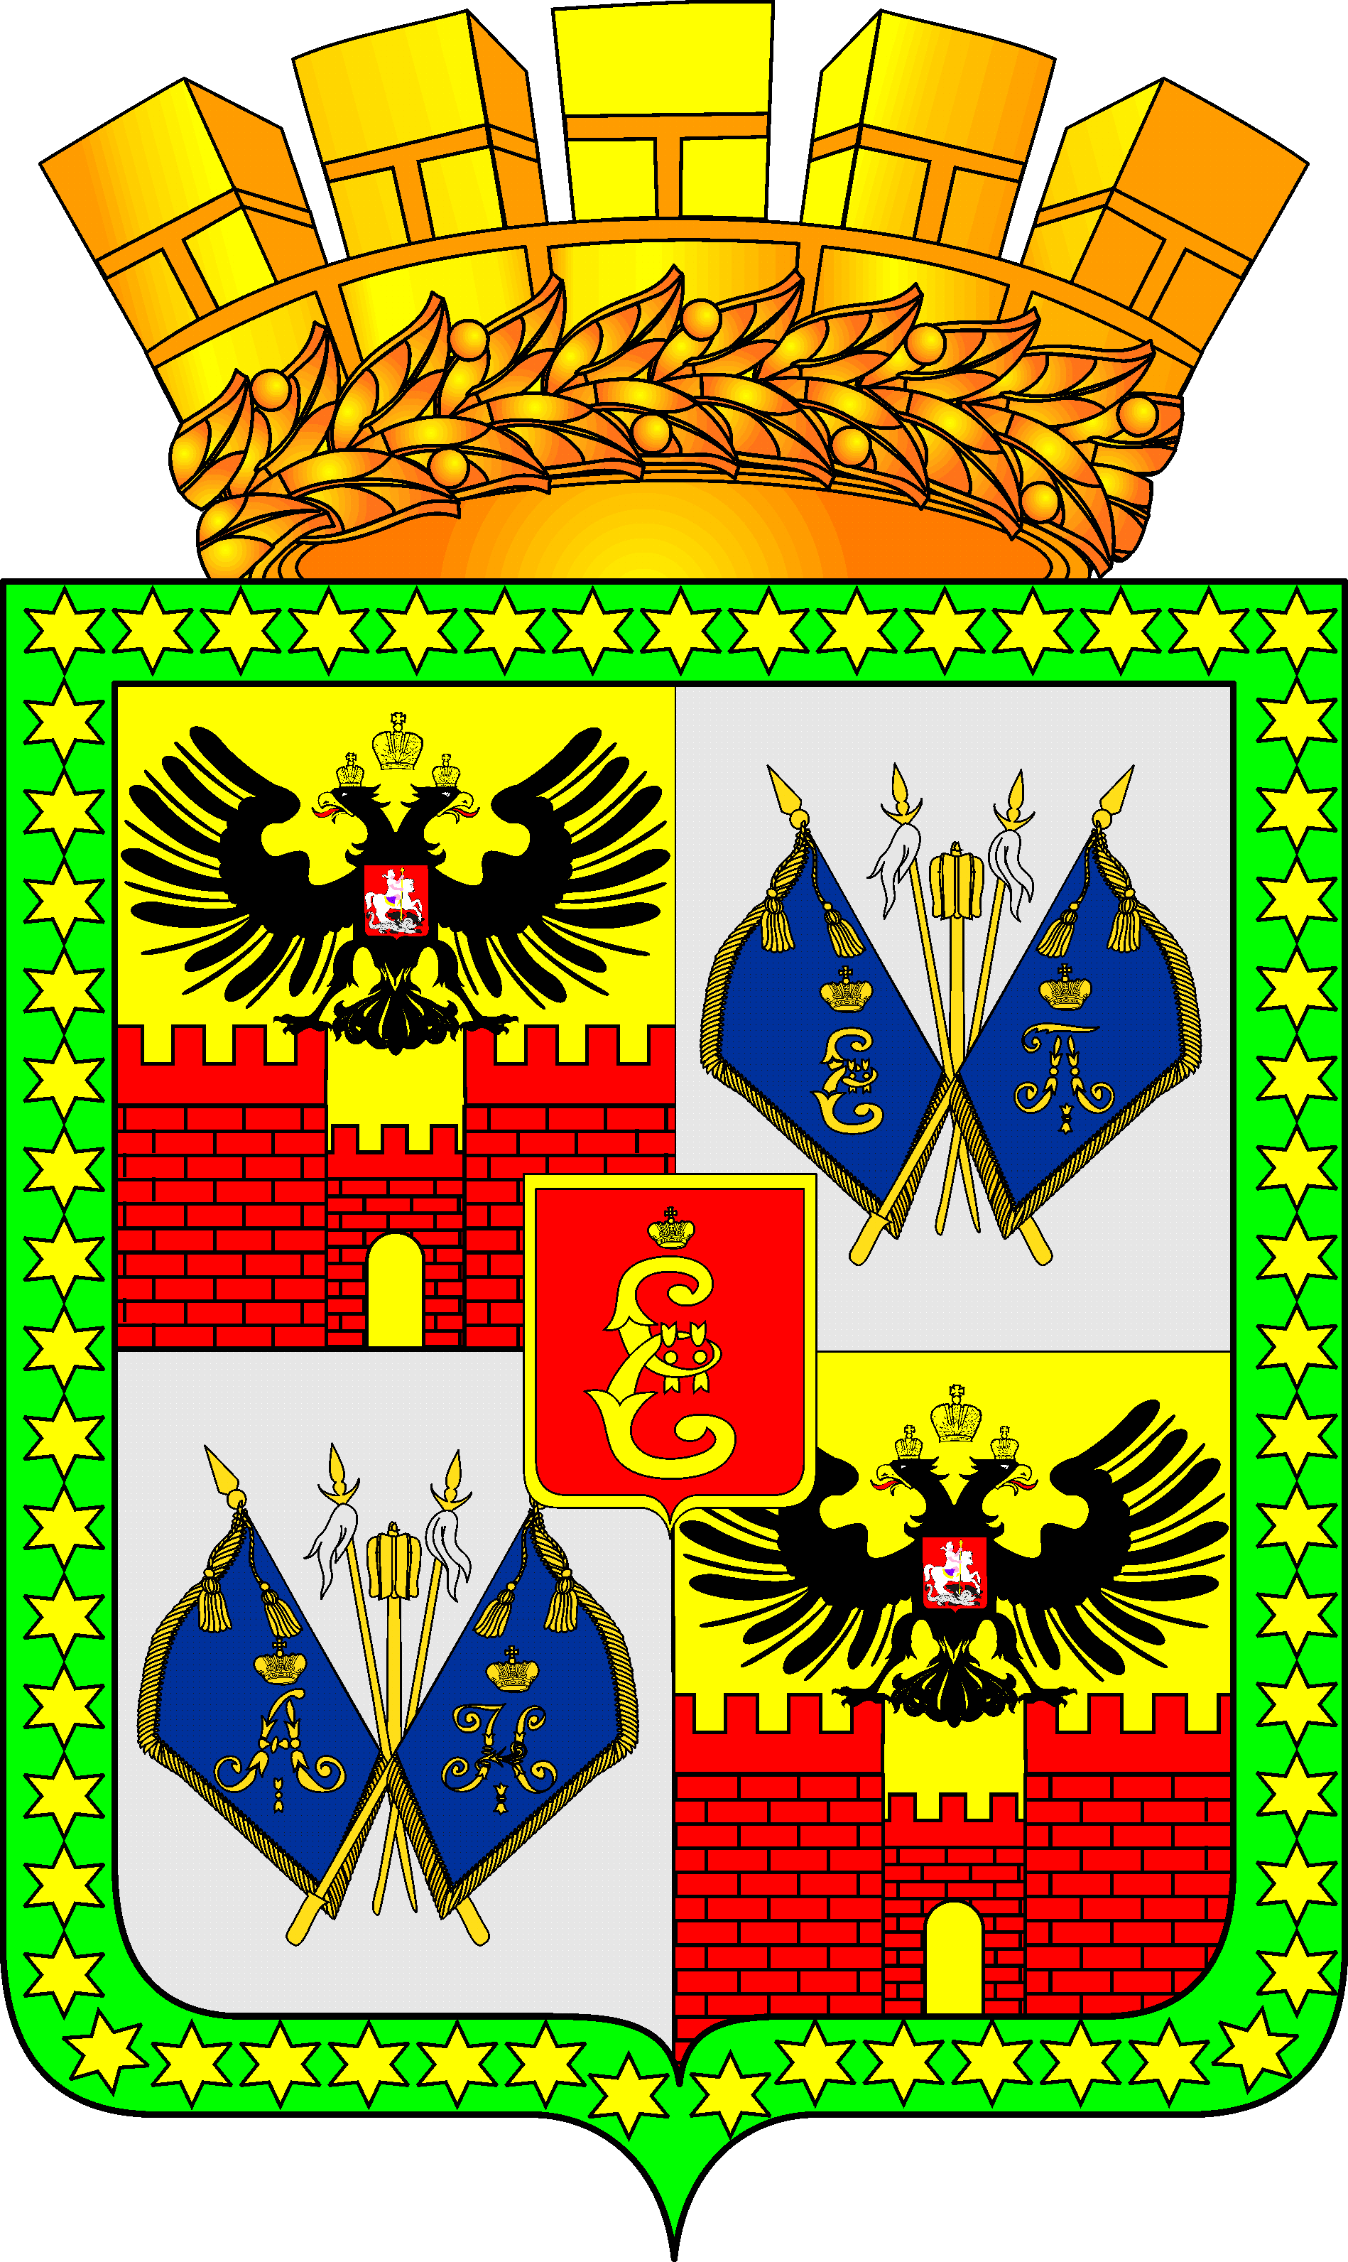

### **ГОРОДСКАЯ ДУМА КРАСНОДАРА**

**седьмого созыва LVII заседание Думы**

# **РЕШЕНИЕ**

от 29.05.2023 № 57 п. 8

г. Краснодар

**Об исполнении местного бюджета (бюджета**

**муниципального образования город Краснодар) за 2022 год**

В соответствии со статьёй 25 Устава муниципального образования город Краснодар, рассмотрев постановление администрации муниципального образования город Краснодар от 28.04.2023 № 1801, городская Дума Краснодара РЕШИЛА:

1. Утвердить отчёт об исполнении местного бюджета (бюджета муниципального образования город Краснодар) за 2022 год по доходам в сумме 51 597 921,3 тыс. рублей, по расходам в сумме 49 740 801,8 тыс. рублей с превышением доходов над расходами (профицит местного бюджета (бюджета муниципального образования город Краснодар) в сумме 1 857 119,5 тыс. рублей и со следующими показателями:

1) доходов местного бюджета (бюджета муниципального образования город Краснодар) за 2022 год по кодам классификации доходов бюджетов согласно приложению № 1;

2) доходов местного бюджета (бюджета муниципального образования город Краснодар) за 2022 год по кодам видов (подвидов) доходов согласно приложению № 2;

3) безвозмездных поступлений из бюджета Краснодарского края в 2022 году согласно приложению № 3;

4) расходов местного бюджета (бюджета муниципального образования город Краснодар) за 2022 год по разделам и подразделам классификации расходов бюджетов согласно приложению № 4;

5) расходов местного бюджета (бюджета муниципального образования город Краснодар) за 2022 год по целевым статьям (муниципальным программам муниципального образования город Краснодар и непрограммным направлениям деятельности), группам видов расходов классификации расходов бюджетов согласно приложению № 5;

6) расходов местного бюджета (бюджета муниципального образования город Краснодар) за 2022 год по ведомственной структуре расходов местного бюджета (бюджета муниципального образования город Краснодар) согласно приложению №_6;

7) источников внутреннего финансирования дефицита местного бюджета (бюджета муниципального образования город Краснодар) за 2022 год по кодам классификации источников финансирования дефицитов бюджетов согласно приложению № 7;

8) программы муниципальных внутренних заимствований муниципального образования город Краснодар за 2022 год согласно приложению № 8;

9) расходов за счёт средств, переданных из бюджета Краснодарского края в 2022 году в соответствии с Законом Краснодарского края «О краевом бюджете на 2022 год и на плановый период 2023 и 2024 годов», согласно приложению № 9;

10) численности муниципальных служащих, работников муниципальных учреждений и фактических расходов на оплату их труда в 2022 году согласно приложению № 10.

2. Поручить администрации муниципального образования город Краснодар до 15.06.2023 разработать и представить в Контрольно-счётную палату муниципального образования город Краснодар план мероприятий по выполнению рекомендаций, отражённых в заключении Контрольно-счётной палаты муниципального образования город Краснодар по внешней проверке отчёта об исполнении местного бюджета (бюджета муниципального образования город Краснодар) за 2022 год, с учётом предложений и замечаний, принятых комиссией по подготовке и проведению публичных слушаний по проекту решения городской Думы Краснодара «Об исполнении местного бюджета (бюджета муниципального образования город Краснодар) за 2022 год» (далее – План мероприятий). Отчёт о выполнении Плана мероприятий представлять в Контрольно-счётную палату муниципального образования город Краснодар и комитет городской Думы Краснодара по экономике, финансово-бюджетной и налоговой политике ежеквартально до 15 числа месяца, следующего за отчётным кварталом.

3. Опубликовать официально настоящее решение.

4. Контроль за выполнением настоящего решения возложить на комитет городской Думы Краснодара по экономике, финансово-бюджетной и налоговой политике (Дьяченко).

Председатель городской

Думы Краснодара В.Ф.Галушко